重庆理工大学2018年攻读硕士学位研究生入学考试试题

学院名称： 电气与电子工程学院 学科、专业名称：电气工程
考试科目（代码）：电路 （815） (A卷) （试题共 5 页）
注意： 1.所有试题的答案均写在专用的答题纸上，写在试题纸上一律无效。2.试题与答题纸装入原信封内交回。

一、完成下列各题（每小题8分，共32分）

1、求图所示电路的输入阻抗Z_{in}。

2、求U₂值为多少可使电阻R消耗功率为零。
3、已知=80∠30˚V，试求各支路的电流，并画出电路中电流的相量图。
6Ω
－j8Ω

j8Ω
＋
－
5Ω

4、如图所示对称三相Y－$D$形电路中，已知负载阻抗Z＝6+j8$Ω$，相电压${\overset{˙}{U}}_{A}=\text{220}Ð0°$V，求线电流、相电流（均为有效值）及三相总有功功率、三相总无功功率。

二、（本题共计15分）
电路如图所示，用节点电压法求电流i和电流源两端电压u。
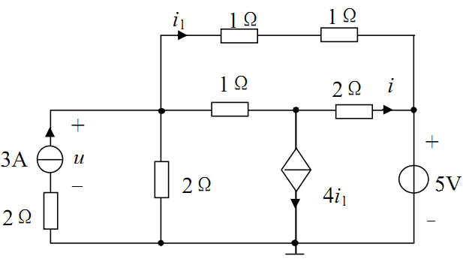

三、（本题共计10分）
电路如图所示，电源电压${\overset{˙}{U}}_{s}=\text{36}∠0°V$，内阻$R_{S}=7\text{.}2KΩ$，负载电阻$R_{L}=8Ω$。为使负载能从电源获得最大功率，在电源与负载之间，接入一个理想变压器。试求此理想变压器的变比n及负载消耗的功率。
四、（本题共计10分）
电路如图所示， 求电压放大倍数U_{out}/U_{in}，并求输入电阻R_{in}。

五、（本题共15分）
电路如图所示，试用叠加原理求电流i。
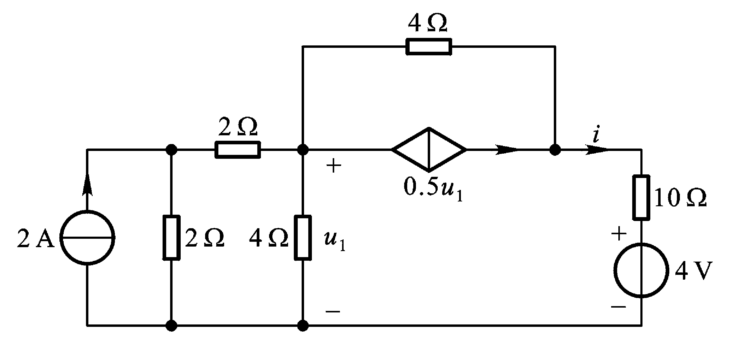

六、（本题共15分）
如图所示为RC电路，$t=0$时开关闭合，
1）求$u_{C}(0_{+})$；（3分）
2）求时间常数$τ$；（3分）
3）求$u_{C}(∞)$；（3分）
4）求$u_{C}(t)$及$u(t)$，$t≥0$。（6分）

七、（本题共15分）
如图所示电路，用戴维宁定理求解：
1）求负载R_{L}断开时的开路电压$u_{\text{oc}}$；（4分）
2）当负载$R_{L}=2Ω$时，求电压$u$； （5分）
3）当$R_{L}$为何值可获得最大功率，并求最大功率$P_{\text{max}}$。（6分）

八、（本题共15分）
电路如图所示，RLC并联正弦交流电路中，端压有效值U=100V，各支路电流有效值I₁=10A，I₂=20A，I₃=5A，当电压频率增加一倍而保持U不变时，求：
（1）电流I₁、I₂、I₃；（9分）
（2）电路的有功功率P、无功功率Q、视在功率S。（6分）
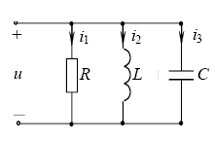

九、（本题共计13分）
电路如图所示，在 t=0时开关K闭合，开关K闭合前电路处于稳态，试用拉普拉斯变换法求解，求出$t≥0$时流过L₂电感中的电流$i_{2}\left(t\right)$，要求画出运算电路 。

3H
i₂
+
-
1v
2
2
2H
i₁
K
t=0
L₁
L₂

十、 （本题共计10分）
求图示二端口的Y参数矩阵，已知：$Y_{a}=3S$，$Y_{b}=4S$，$Y_{c}=6S$。
